KRONIKA SPŁYWU – ŁEBA, PIAŚNICA 2016 r.

Prolog

W tym roku wybór rzek dokonał GS po sugestii ASa. Początkowo Grzegorz przebąkiwał o Dunajcu ale w rezultacie postawił na Łebę i Piaśnicę. Pierwsza z nich to rzeka o charakterze górskim. A druga ma ujście do morza, nigdy w historii naszych spływów nie zaliczyliśmy lądowania na plaży.
Wyjątkowo nie było objazdu. Trochę za daleko są te rzeki i za bardzo nie było chętnych do objazdu. Grzegorz telefonicznie załatwił pierwszy biwak a dalej improwizowaliśmy.

Dzień pierwszy – niedziela, 17.07.2016 r.

Był to dzień, w którym się spotkaliśmy na biwaku w Bożepolu Małym. Jest tam ładnie zagospodarowany teren Nadleśnictwa. Zadaszenia, miejsce na ognisko, budynek (coś w rodzaju świetlico – stodoły) z kuchnią, toy-toy. Późnym popołudniem jako ostatni przyjechaliśmy: ja, GS i Mateusz. Zabrali mnie z Piły. Pozostali uczestnicy byli już na miejscu. Powitania, rozmowy, rozbijanie namiotów – to były przewodnie tematy tego wieczoru. Jeszcze zrobiliśmy ognisko. Późną nocą gdy zaczęło padać poszliśmy spać.

Dzień drugi – poniedziałek, 18.07.2016 r.
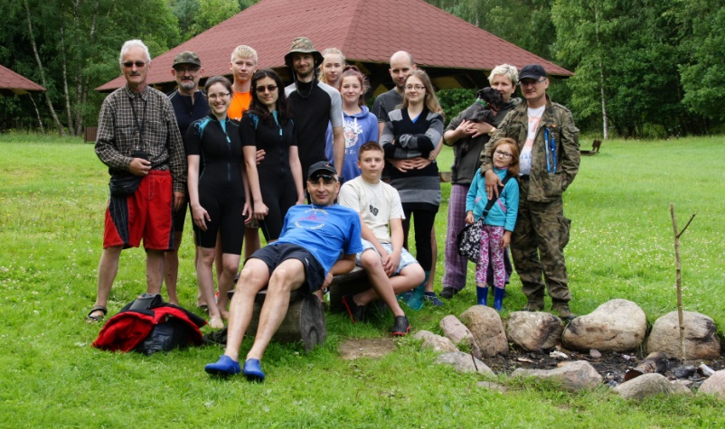
Rano pobudka, śniadanie i wyruszamy samochodami na start. Spływ zaczynamy niedaleko miejscowości Strzepcz. GS pojechał wcześniej aby odebrać kajaki. Skład załóg wyglądał następująco: Michał i Aneta, Mateusz i Justyna, GS i Bartek, Robert i Paulina oraz ja-singiel.

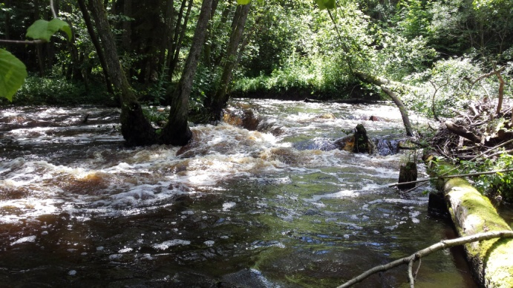
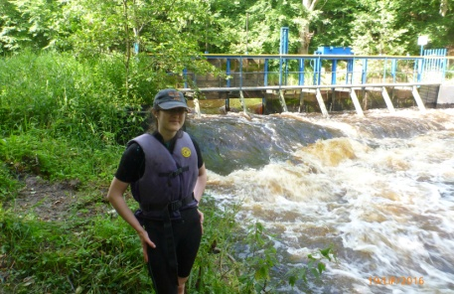
Początek był zachęcający. Po niedawnych obfitych deszczach stan wody był wysoki, tam gdzie startowaliśmy woda rozlała się szeroko na łąki. Okazało się że płynięcie korytem jest uciążliwe ze względu na przeszkody więc płynęliśmy łąkami. Jednak po pewnym czasie łąki się skończyły i trzeba było płynąć korytem. Prąd bardzo wartki i silny okazał się wymagający. Pojawiały się coraz liczniejsze przeszkody które normalnie by się pokonało ale przy tak szybkim nurcie trzeba było robić przenoski. No i się zaczęły kłopoty. Pierwszą wywrotkę zaliczył Michał z Anetą. Robert z Grzegorzem zatrzymali się i poszli ich ratować. Ja płynąłem z przodu więc dobiłem do brzegu. W tym też momencie przybiegła Justyna i oznajmia że zatopiło ich kajak, który poniosła woda. Okazało się, że dobili bokiem do kładki i weszli na nią. To wystarczyło aby wartki nurt wciągnął kajak pod nią. Mateusz dopiero na trzecim zakręcie go złapał. Po wybraniu wody z obydwóch kajaków popłynęliśmy dalej. Okazało się, że nie obeszło się bez strat. Jedna kamizelka popłynęła z nurtem. Po tych zajściach wypracowaliśmy zasady, które stosowaliśmy na Łebie: trzymanie się w jednej grupie, kamizelki założone i zapięte.

Pogoda też nas nie rozpieszczała, zaczęło padać. Płynęliśmy dalej i dotarliśmy do miejscowości Tłuczewo. Było tam na moście drogowym spiętrzenie. Okazało się że tu dotarła kamizelka. Grzegorz zsunął się po konstrukcji spiętrzenia i po śmieciach które pływały na wodzie dotarł i odzyskał kapok. Po przenosce dopłynęliśmy do jazu, przed którym Robert z Pauliną zaliczają wywrotkę a Mateusz z Justyną zawiesili się na jakiejś gałęzi z którą walczyli pół godziny. Po tych przeżyciach kierownik podejmuje decyzję o zakończenia dzisiejszego odcinka. Kajaki zostały zamaskowane w pobliskich zaroślach. Przestało też padać więc humory poprawiły się. Poszliśmy leśnymi drogami do głównej drogi. Okazało się że byliśmy ok. 1 km za Tłuczewem.
Michał z Pawłem przyjechali po nas. W obozie czekał już obiad a potem zajęcia we własnym zakresie. Wieczorem brydż i ognisko. Oprawę muzyczną zapewnił nam Mateusz i Grzegorz.

Dzień trzeci – wtorek, 19.07.2016 r.

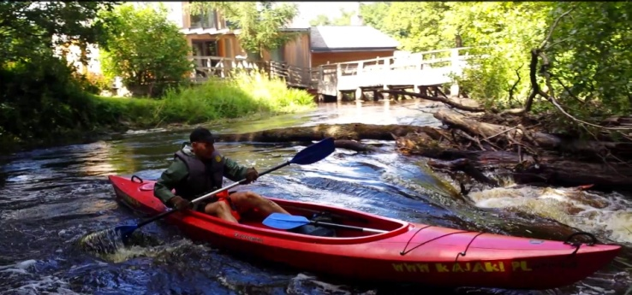
Dzisiaj ja zostałem w obozie i za zadanie miałem przygotować obiad. Chętnych do płynięcia po trudach wczorajszego dnia było mniej. I tak popłynęli: Michał z Anetą, GS z Bartkiem, Mateusz z Justyną oraz 2 single – Robert i Paweł.
Dzisiejszy odcinek był w miarę spokojniejszy ale i tak Michał z Anetą zaliczyli niebezpieczną wywrotkę. Dobrze że pogoda dopisała, było słonecznie. Przepłynęliśmy odcinek około 8 km (wczoraj 5 km) a zatrzymaliśmy się na wybudowaniu Łowcz Dolny. Gospodarz zajmuje się agroturystyką, na ogrodzonej łączce – hodowla lam. Kajaki zostawiliśmy na podwórku.

W obozie pozostałem ja, Alina, Paulina i Natala. Michał, Inga i Monika pojechali do delfinarium w okolicach miejscowości Łeby. Po zrobieniu obiadu pozostało oczekiwać na powrót uczestników dzisiejszego spływu. Popołudniu ja z Ingą i Michałem poszliśmy do pobliskiego lasu na grzyby. Najwięcej było maślaków, trochę też znaleźliśmy kurek.
Wieczorem tradycyjne śpiewanie i ognisko. Z drzewem nie było problemu, w pobliskiej szopce było jego co niemiara. Sęk w tym że były to duże klocki i trzeba było je rozłupywać a my mieliśmy jedynie małe siekierki.

Dzień czwarty – środa, 20.07.2016 r.

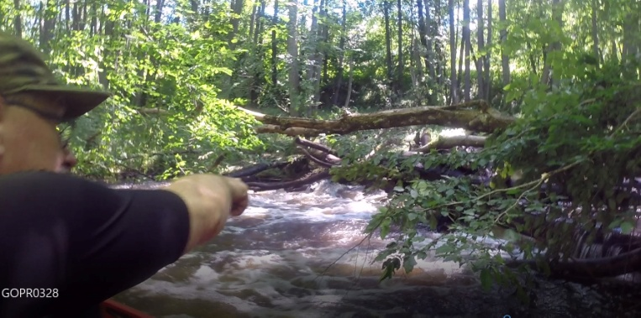
Dzień dzisiejszy – podobnie jak wczorajszy – był ciepły i słoneczny. Po śniadaniu przygotowujemy się do wyjazdu. Chętnych do płynięcia coraz mniej. Dzisiejszy skład załóg to: Grzegorz z Bartkiem oraz single – Robert, Paweł, Mateusz i AS. Pozostali zostali w obozie odpoczywając a my pojechaliśmy na start dzisiejszego odcinka. Rzeka nadal ma wartki nurt. Wodujemy się i ruszamy. Niestety nastąpiła powtórka z poprzednich dni. Paweł jako pierwszy dopłynął do potężnej kłody, postawiło go bokiem i kajak został wciągnięty pod pień. Z dużym wysiłkiem wyciągnęliśmy kajak. Strat dużych nie było, tylko urwana rączka do przenoszenia. Aby nie zamoczyć ubrania Robert rozebrał się (slipki też zdjął) i tak jak go pan Bóg stworzył wskoczył do wody aby pomagać przy wyciąganiu. Zdjęcia nie zrobiłem, pomyślałem że czasami mogę zostać oskarżony o szerzenie pornografii....

Płynąc dalej prąd stawał się coraz silniejszy oraz pojawiły się wysokie fale. Na szczęście na tym odcinku nie było przeszkód więc spokojnie mogliśmy płynąć. Ale po minięciu tego odcinka znowu pojawił się przeszkody. Zaliczyliśmy jeszcze 2 zatopienia Mateusza i jedno Bartka z Grzegorzem. I tak dopłynęliśmy do Paraszyna gdzie kierownik zarządził zakończenie dzisiejszego etapu. Kajaki na przechowanie zostawiliśmy w leśniczówce ok. 200 metrów od mostu gdzie wylądowaliśmy. Na transport czekaliśmy około 30 minut. Po powrocie do obozu obiadek a potem tradycyjne ognisko. Wcześniej jeszcze ja z Grzegorzem pojechaliśmy poszukać miejsce na biwak. Leśniczy dał nam do zrozumienia że pora się wyprowadzić bo organizują imprezę na tym polu. I tak tam byliśmy dłużej niż deklarowaliśmy. Pole namiotowe znaleźliśmy w pobliżu Lęborka nad jeziorem Lubowidzkie.
Późnym wieczorem rozeszliśmy się do namiotów.

Dzień piąty – czwartek, 21.07.2016 r.

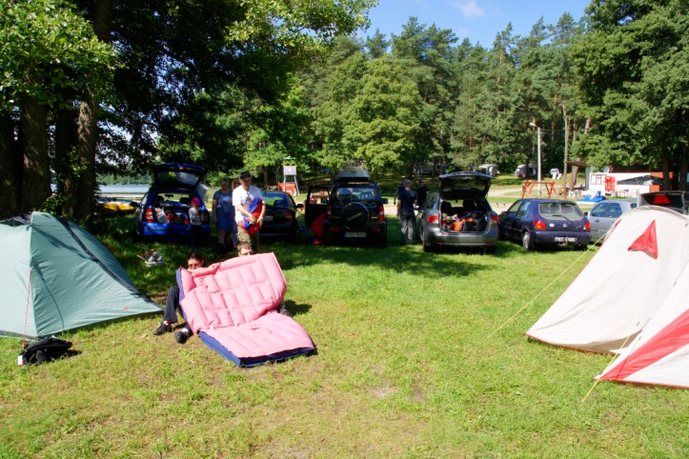
Rano po śniadaniu wielkie pakowanie. Z żalem opuszczamy to miejsce, mieliśmy tutaj wielki „wypas”. I w dodatku wszystko za darmo. Po przyjeździe na nowe miejsce rozbijamy namioty i szykujemy się do wyjazdu na spływ. Dzisiaj płynęli: Mateusz z Justyną, GS z Bartkiem, Michał z Anetą oraz single Robert i ja. Już po pierwszych kilkunastu metrach trzeba było wyskakiwać z kajaka i przeciągać przez przeszkodę. Ponieważ było pogodnie więc humory dopisały. Tego dnia podtopienie zaliczył Michał z Anetą natomiast Bartek tak się „rozbrykał” że Grzegorz dla ostudzenia atmosfery specjalnie nie bronił się przed wywróceniem kajaka.
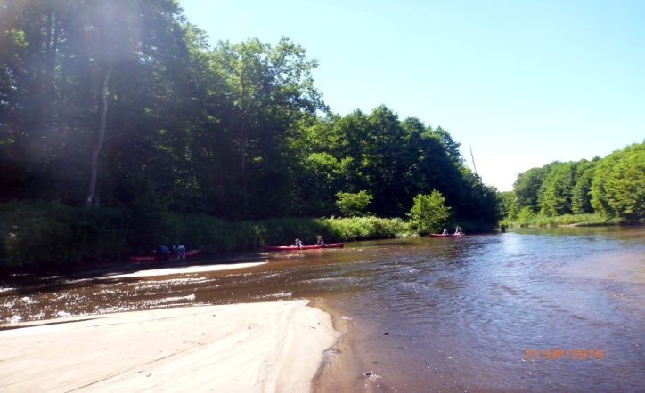
Płynąc dalej dopływamy do elektrowni w Paraszynie. Rzeka podzieliła się na dwie odnogi a pośrodku wielka łacha piasku. Okazało się że ta wyspa to pułapka. Bartek wysiadł z kajaka i od razu zapadł się po kolana, z trudem wsiadł z powrotem. Ja nie wysiadałem tylko starałem się przez tą łachę przepchać się kajakiem. Udało się ale efekt był taki, że przez wyryty przeze mnie kanał popłynęła woda i zrobiła się trzecia odnoga. Jako ciekawostkę można podać, że na tej wysepce było mnóstwo maleńkich węgorzy.
Dalej nadal szybki nurt. Około 15.00 Grzegorz zarządził zakończenie płynięcia. Kajaki ukryliśmy w krzakach i po zamaskowaniu piechotą poszliśmy w stronę zabudowań. Jak się okazało zatrzymaliśmy się około 2 km przed Bożepole Małe. Po dojściu do głównej drogi rozłożyliśmy się na trawie i oczekiwaliśmy na transport, który niedługo też przybył. A w obozie tłok bo obok pola jest plaża, pomosty i pełno ludzi. Chętni wykąpali się chociaż kolor wody do tego nie zachęcał. Próba wędkowania nic nie dała - woda płytka no i kąpiący się skutecznie wypłoszyli ryby.
Wieczorem odwiedziła nas Marzena, jak zwykle przywiozła pełno ciastek i innych słodkości. No i odjechał Michał z Anetą - spieszyli się na ślub i nie mogli zostać dłużej. A wieczorem jeszcze mecz piłki siatkowej, młodzież która nie płynęła musiała rozładować swoją energię.

Dzień szósty – piątek, 22.07.2016 r.

Rano przywitał nas lekki deszczyk, na szczęście potem przestał padać chociaż niebo nadal było mocno zachmurzone. Po śniadaniu jedziemy do kajaków aby dopłynąć do miejsca zdania. Popłynęli: same single, GS, Robert, Paweł, Mateusz i ja. Okazało się że dzisiejszy odcinek był najkrótszy z dotychczasowych. Nurt był trochę słabszy ale mieliśmy 2 przenoski. Po około 1,5 godziny dotarliśmy do mostu w Bożepole Małe (tuż przed elektrownią). Grzegorz ustalił tutaj punkt zdania kajaków. Wyczyściliśmy kajaki a ponieważ do przybycia gościa z wypożyczalni zostało dużo czasu więc wsiedliśmy do samochodu i pojechaliśmy do Jamy. Później GS zdzwonił się z gościem i pojechał zdać kajaki. Wszystko odbyło się bez problemów.
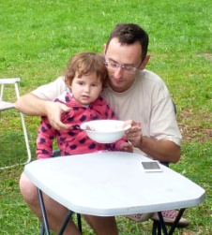
I to był koniec naszej przygody na Łebie. Przepłynęliśmy odcinek górski z Strzepcza do Bożepole Małe. Jest to niespełna 25 km.

Popołudniu dojechał do nas Piotr z Alicją. A my spakowaliśmy się i pojechaliśmy nad Piaśnicę. Biwak rozbiliśmy na łączce koło gospodarstwa (w pobliżu jeziora Żarnowieckiego). Na miejscu było pełno kajakowiczów, którzy jeszcze dzisiejszego popołudnia zamierzali popłynąć do morza. Na innych rzekach uchodzących do morza ujście zwykle jest portem i tam zwykle rzadko wydają zgodę na wypłynięcie na morze. Tutaj ujścia nikt nie pilnował (no chyba to tylko plażowicze). Wieczorem zrobiło się pusto. Próba wędkowania udała się. Brały ukleje i płotki.
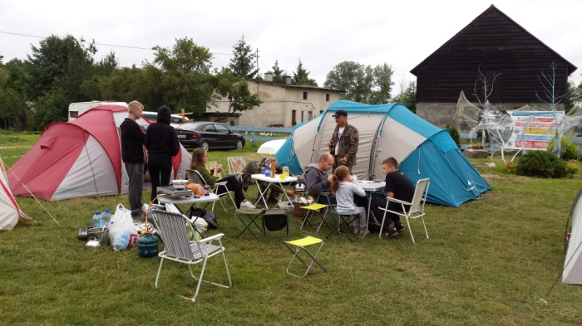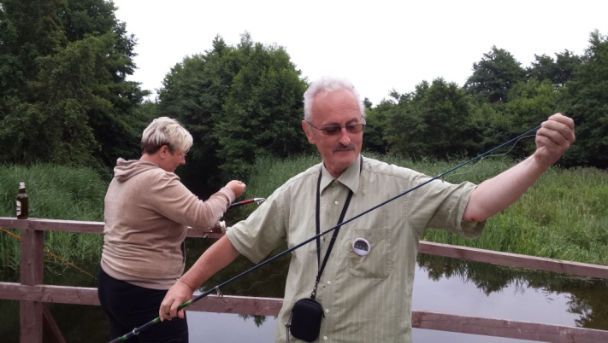
Późnym wieczorem udaliśmy się do namiotów na spanie.

Dzień siódmy – sobota, 23.07.2016 r.

Rano pobudka, śniadanie i składanie namiotów. Około 9.30 poinformowano nas że kajaki czekają. Przed nami wyruszyło już kilka grup. My dzisiaj popłynęliśmy w składzie: Michał z Moniką, GS z Bartkiem, Paweł singiel, Robert z Pauliną, Mateusz z Natalą i ja z Justyną. W obozie pozostali Inga, Alina, Piotrek, Alicja aby przygotować obiad.
Rzeka bardzo czysta, szerokość - dwa kajaki mogły się swobodnie minąć. Płynęliśmy w dobrym tempie mijając kolejnych maruderów z innych grup. Okazało się, że sporo z nich po raz pierwszy płynęła kajakiem - od lewego brzegu do prawego i znowu do lewego. Rzeka bez przeszkód, tylko w jednym miejscu rzeka dzieliła się na 2 odnogi - popłynęliśmy lewą i okazało się, że zrobiliśmy kółko dopływając w to samo miejsce. Dopływając do Dębek na moście stał kierowca z wypożyczalni i pytał się czy już kończymy czy też płyniemy do plaży. Nie po to tu przyjechaliśmy żeby teraz lądować. Popłynęliśmy dalej, po chwili ujrzeliśmy plażę i ujście. Wypłynęliśmy na morze, przybój pokonaliśmy bez problemu i hura!!!! zdobyliśmy morze. Po raz pierwszy w historii 18-tu spływów rodzinnych.
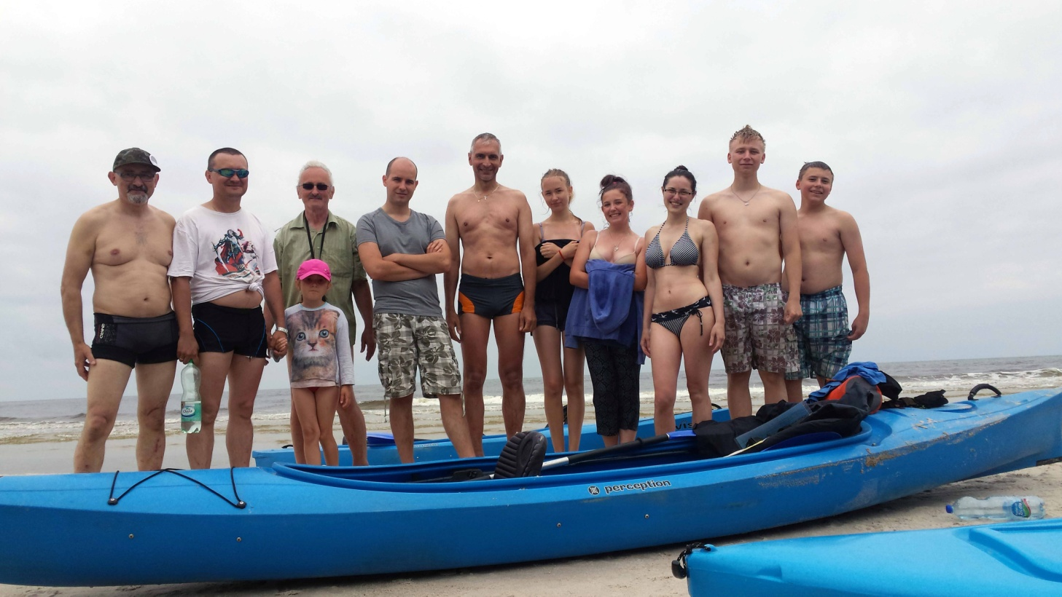
Po nacieszeniu się faktem lądowania, na chwilę zatrzymaliśmy się na plaży. Chętni wykąpali się. Było w miarę ciepło, bez deszczu. Po kąpieli i pamiątkowych zdjęciach popłynęliśmy pod prąd do miejsca zdania kajaków. Po zdaniu, kilka osób zabrało się autem z kajakami a reszta poszła na piechotę. Po ponad godzinie dotarliśmy do obozu gdzie po zjedzeniu obiadu spakowaliśmy się i rozjechaliśmy się do domów.
.
Epilog – statystyki

Uczestnicy spływu:
1. | Grzegorz Skurczak | 11. | Andrzej Skurczak
2. | Justyna Skurczak | 12. | Mateusz Kalisz
3. | Aneta Chrobok - 5 dni | 13. | Bartłomiej Kalisz
4. | Michał Chrobok - 5 dni | 14. | Paweł Stojanowski
5. | Robert Kulik | 15. | Alina Kubat
6. | Paulina Zagórska | 16. | Piotr Skurczak - 2 dni
7. | Michał Skurczak | 17. | Alicja Skurczak - 2 dni
8. | Inga Skurczak
9. | Natalia Skurczak
10. | Monika Skurczak

Osoby, które odwiedziły nas na spływie:

Marzena Kulik

Kierownik spływu:

Grzegorz Skurczak

Liczba kajaków:

Łeba - 5 szt.
Piaśnica - 6 szt.

Kronikę miał napisać: :) ktoś inny, kierownik nie wyznaczył ale....
Kronikę napisał: Andrzej Skurczak
Korekta i opracowanie graficzne: Grzegorz Skurczak

Tekst: Piła – Sylwester/Nowy Rok 2016/2017
Zdjęcia: A. Skurczak, R. Kulik, G. Skurczak

